О. В. Ильин, асп.; рук. Н.Д. Чичирова д.х.н., проф.
КГЭУ, г. Казань
БЕСКОНТАКТНЫЙ ПОДХОД ИЗМЕРЕНИЯ ЭП ОСНОВАННЫЙ НА ТРАНСФОРМАТОРНОМ МЕТОДЕ

Качественная водоподготовка является необходимым условием для нормального функционирования сетей тепло и водоснабжения. Несоблюдение нормативных правил в подготовительном периоде может активизировать нежелательные химические реакции в рабочем растворе и на границе рабочий раствор/внутренняя стенка трубопровода, что приведет к усилению процессов образования накипи, отложений и коррозии, которые будут причиной перерасхода энергоресурсов и сокращения сроков эксплуатации оборудования [1]. Известно, что для решения данных проблем проводится регулярный мониторинг химического состава водного потока, поступающего в рабочий трубопровод. В рамках кондуктометрического метода это можно сделать либо непрерывным образом, либо в лабораторных условиях.
В кондуктометрии существует два подхода: в контактном рабочий электролит соприкасается с электродами измерительной ячейки, в бесконтактном электроды не интегрированы в рабочий участок измерительной ячейки, поэтому их гальванический контакт с анализируемым раствором отсутствует.
В данной работе рассматривается бесконтактный подход измерения электрической проводимости (ЭП) основанный на трансформаторном методе или методе потерь. Схема предлагаемого бесконтактного кондуктометрического преобразователя представлена на рис. 1. Он состоит из двух измерительных каналов, генератора низкой частоты 1, являющийся общим источником питания каналов измерений и измерительного прибора 22. Каждый канал включает в себя питающий трансформатор 3, 13, собранный на ферромагнитном сердечнике с обмоткой возбуждения 2, 12; жидкостной контур 5, 15; измерительный трансформатор 7, 17, собранный на ферромагнитном сердечнике с измерительной обмоткой 8, 18; выходной согласующий трансформатор напряжения 10, 20 с первичной обмоткой 9, 19 и вторичной обмоткой 11, 21.
На основе предложенной схемы была собрана лабораторная установка и проведен эксперимент в ходе которого мы наполняли ванну термостата 10 литрами обессоленной воды (исходная вода), затем подключали термостат к бесконтактному кондуктометрическому преобразователю, таким образом, что циркуляционный насос прокачивал воду через жидкостной контур, поддерживая постоянную температуру в 25°С.
Рис.1 Схема бесконтактного кондуктометрического преобразователя.

Следующим этапом проводились замеры ЭП исходной воды при разной частоте питающей сети с целью определения её качества и значений выходного сигнала до добавления различных концентраций, рассматриваемой соли.
Программой экспериментов был исследован водный раствор NaCl с концентрацией, начиная от 1,25 мг/л с последовательным увеличением концентрации до 10 мг/л. Результаты эксперимента представлены на рис. 2

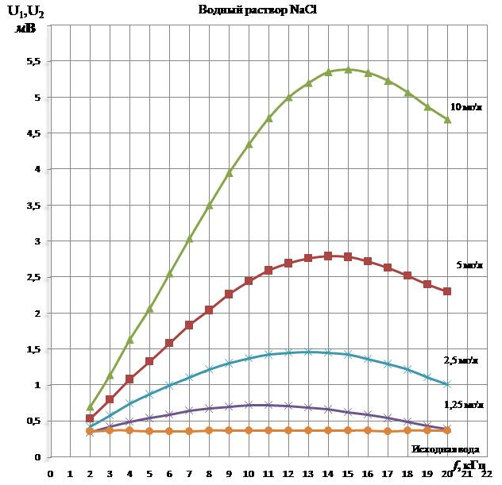
Рис.2 Результаты эксперимента на водном растворе NaCl.

Библиографический список.

Марченко Е.М., Пермяков А.Б., Семенова И.Ц. Метод водоподготовки для предотвращения накипи и коррозии в системах теплоснабжения промышленной энергетики // Энергосбережение и водоподготовка. 2011. № (72). С. 44-48.

